**Chapitre 02 : Les Symptômes**

Les symptômessont des effets visibles de la maladie sur les plantes en raison de l'ingérence dans le développement et / ou la fonction de la plante quand elle réagit à l'agent pathogène, c-à-dire à la suite de l'invasion et de l'infection par l'agent pathogène. Diffère de la maladie qui peut être définie par une succession des réponses invisibles et visibles des cellules et des tissus d’une plante suite à l’attaque d’un micro-organismr ou à la modification d’un facteur environnemental qui provoquent des bouleversements de forme, de fonction ou d’intégrité.

**2.1. Les grands groupes des symptômes**

Les symptômes peuvent être classés comme étant : Local ou systémique, primaire ou secondaire, microscopique ou macroscopique :

* **Les symptômes locaux** sont des changements physiologiques ou structurels au sein d'une zone limitée du tissu hôte autour du site d'infection, tels que des taches foliaires, des galles et des chancres. **Les symptômes systémiques** sont ceux qui impliquent la réaction d'une plus grande de la partie ou la totalité de la plante, par exemple le flétrissement, le jaunissement et le nanisme.
* **Les symptômes primaires** sont le résultat direct de l'activité de l'agent pathogène sur les tissus envahis (par exemple, "clubs" gonflés dans l’hernie du chou et les "galles" formés par l'alimentation du nématode à galles). D'autre part, **les symptômes secondaires** résultent des effets physiologiques de la maladie sur les tissus éloignés et les organes non envahis (par ex., le flétrissement et les feuilles de haricots qui tombent quand il fait chaud, résultant de Fusariose cf. Pourriture des racines ou nématodes de nœud de la racine).
* Dans **les symptômes microscopiques**, les expressions de la maladie se manifestent dans la structure de la cellule ou des arrangements des cellules qui peuvent être observés dans un microscope ou, comme **symptômes macroscopiques**, ils sont les expressions de la maladie sur la surface des parties des plantes qui peuvent être vus à l'œil nu sous forme de symptômes sur la plante.

**2.2. Les Principaux Symptômes (Symptômes microscopiques)**

**2.2.1. Modifications de couleur**

• Anthocyanose : excès de pigments rouge violacé

• Chlorose : pâleur de la coloration du feuillage pouvant aboutir à une jaunisse.

• Mélanose : production de substances foncées (mélanine).

• Mosaïque : alternance de zones de coloration vert pâle ou vert foncé et de zones chlorotiques ou jaunâtres ;

**\*** Albication : est la répression complète de couleur provoquée par des virus, des bactéries, des champignons et la carence en fer menant à l'albinisme ou le blanchiment des tissus foliaires.

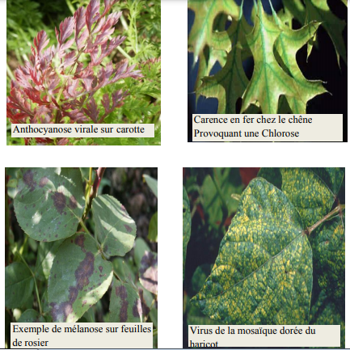

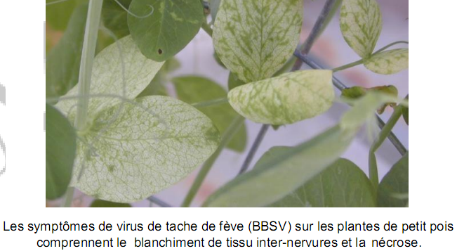

**2.2.2. Altérations des organes**

• Nécrose : altération résultant de la mort des cellules

• Pourriture : altération résultant d’une décomposition des tissus

• Flétrissement : perte de turgescence

* Dépérissement: brunissement progressif et mort des pousses, des branches et des racines à partir de la pointe vers le bas.

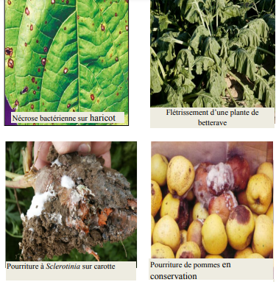

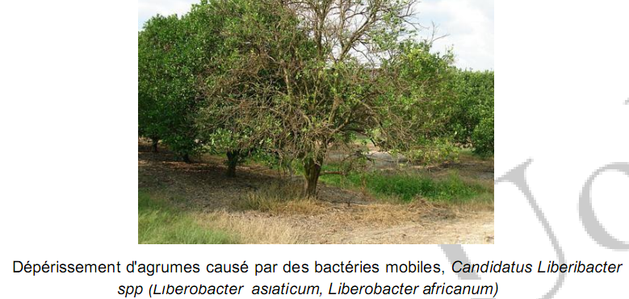

**2.2.3. Modifications anatomiques des rameaux et des tiges**

• Balai de sorcière : prolifération abondante des ramifications d’une tige

• Chancre : zone morte définie, souvent enfoncée ou enflée et craquelée sur une tige, une branche, un tronc, un tubercule ou une racine entourée par des tissus vivants ;

• Brûlure: c’est la coloration soudaine ou totale et la mort d’une grande surface d'une feuille, des pousses, ou des tiges ou de la plante entière; généralement de jeunes tissus sont attaqués.

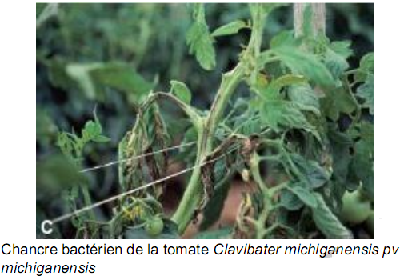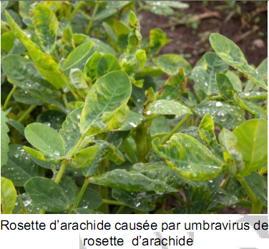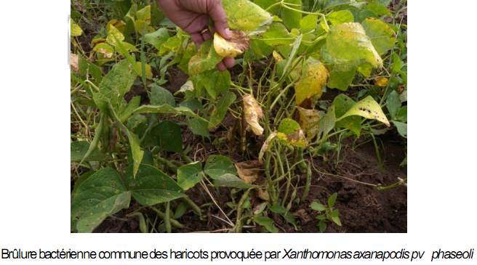

**2.2.4. Anomalies internes**

• Dépôts anormaux : callose, Résinose, Latexose.

• Thyllose : expansion vésiculeuse se formant dans le xylème à partir de cellules

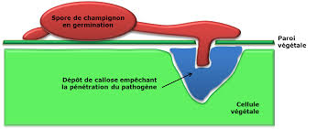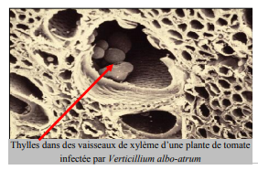

**2.2.5. Modification au niveau des feuilles et des fleurs**

• Frisolée : boursouflure et gaufrâmes du limbe foliaire;

• Boucles de feuille :Surcroissance de tissu sur un côté d'une feuille ou d’un pétale résultant en laminage de feuilles ;

• Virescence : pièces florales restant vertes.

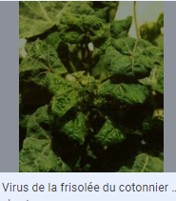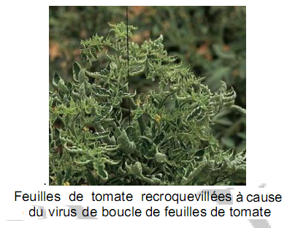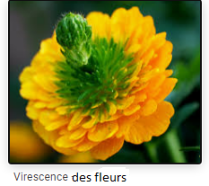

**2.2.6. Anomalies de croissance**

• Gigantisme ou hypertrophie : croissance excessive soit des feuilles et des fruits, soit des tiges et des racines, entraînant un surdéveloppement de la taille des plantes;

• Nanisme et atrophie : réduction de la taille de la plante ou de ses organes ;

• Déformations d’organes

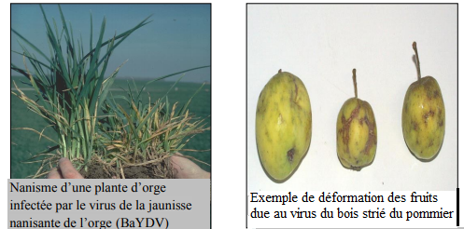

**2.2.8. Excroissances pathologiques**

• Gale : altération superficielle de l’épiderme de la plante également appeléCroûtes rugueuses : à croûte plus ou moins circulaire, avec lésions légèrement surélevées ou enfoncées sur la surface des feuilles, des tiges, des fruits, ou des tubercules ;

• Galle : Les racines apparaissent gonflées, racines en forme de massue également appelé Hernie de la racine ;

• Tumeur : prolifération anarchique des tissus suite à une modification génétique des cellules végétales ;

• Nodulation : Les nœuds des racines sont la formation de galles sur les racines à cause de l'infection par le nématode à galle du genre Meloidogyne.

